Figura 5 - Fator que explica a reputação (fama ou prestígio) do produto específico
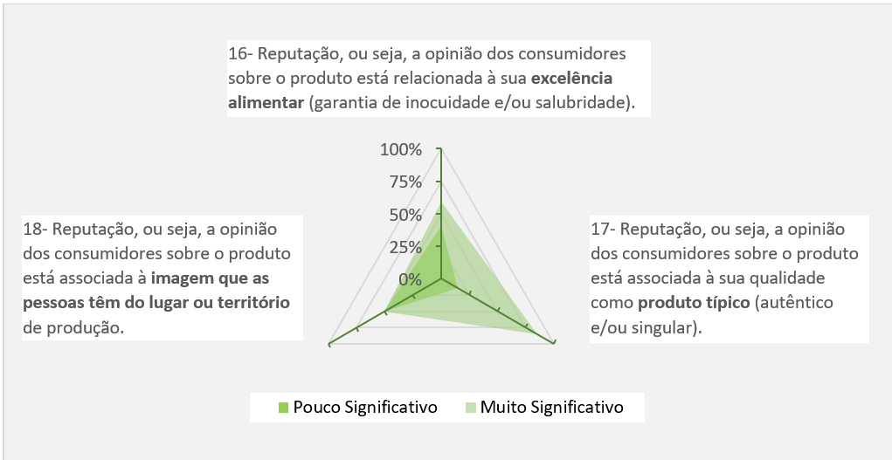
Fonte: Elaborada pelos autores a partir dos dados da pesquisa (2019)

